Минобрнауки России

Федеральное государственное бюджетное образовательное

учреждение высшего образования

**НИЖЕГОРОДСКИЙ ГОСУДАРСТВЕННЫЙ ТЕХНИЧЕСКИЙ УНИВЕРСИТЕТ**

**ИМ. Р.Е. АЛЕКСЕЕВА**

ИНСТИТУТ РАДИОЭЛЕКТРОНИКИ И ИНФОРМАЦИОННЫХ ТЕХНОЛОГИЙ

|  |  |  |
| --- | --- | --- |
|  |  |  |

Курс “Сети и телекоммуникации”

**Отчет по лабораторной работе №2**

Выполнил: студент группы 18 В-1

Панкратьев И.А

Проверил: Гай В.Е.

Нижний Новгород 2020

1. **Задание**

1. Смоделировать сеть

2. Расставить IP адреса и маски (у роутеров на интерфейсах ip адреса – из начала диапазона)

3. Добавить маршруты для прохождения пакетов между всеми частями сети (ipforwarding)

4. сделать несколько маршрутов специфичных, показать, как это работает (удаляя и добавляя маршрут)

5. показать пример удаления маршрута с демонстрацией отсутствия ping

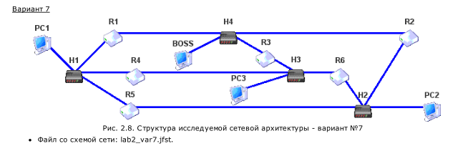

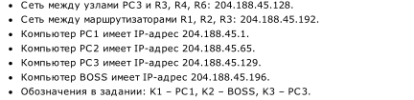

Структура сети

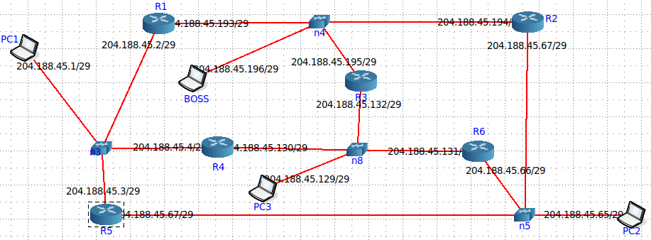

Добавляем маршруты для прохождения пакетов во все части сети

1. Маршрут из PC1 в PC2

Добавляем маршруты для роутеров R1, R2, R3, R4,R5, R6

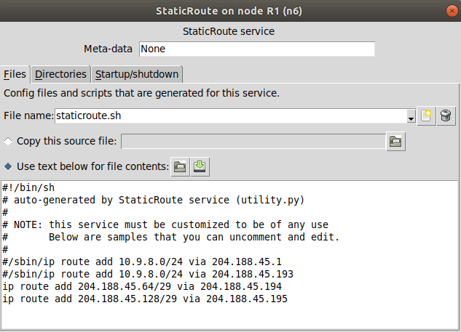

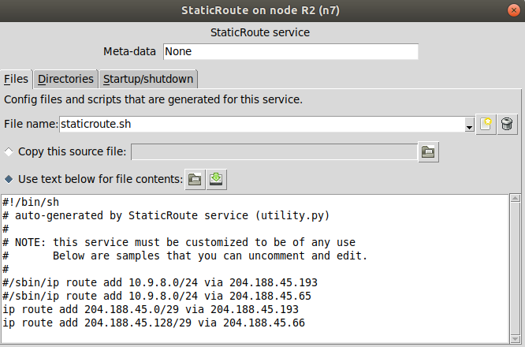

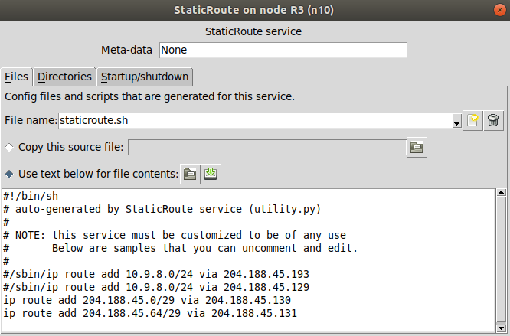

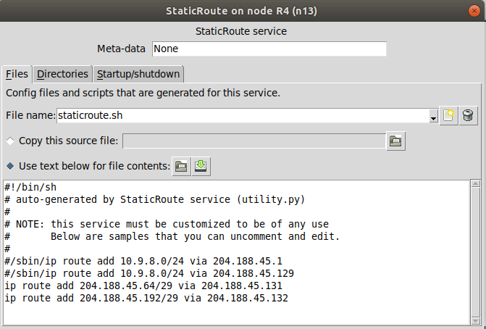

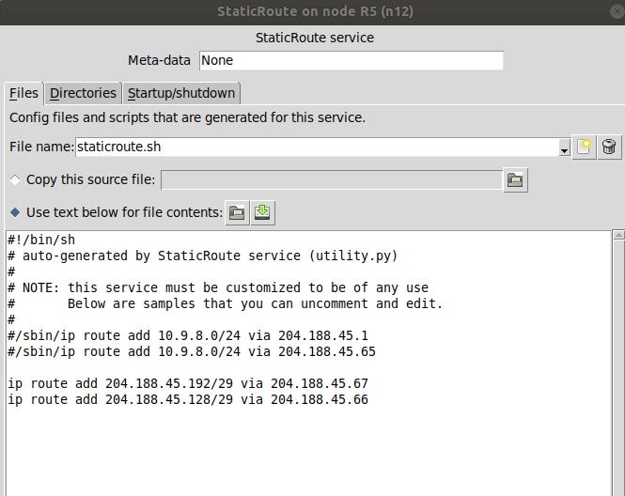

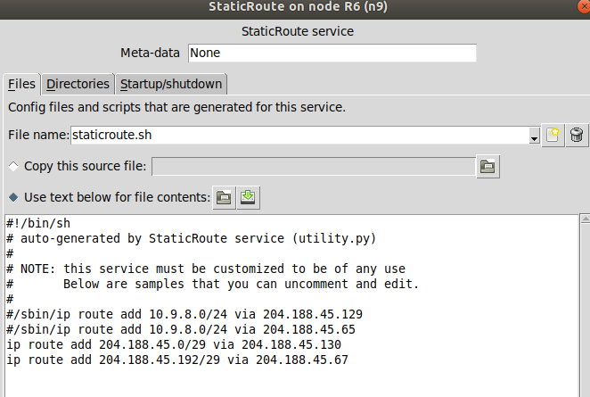

Проверяем ping

PC1-PC2

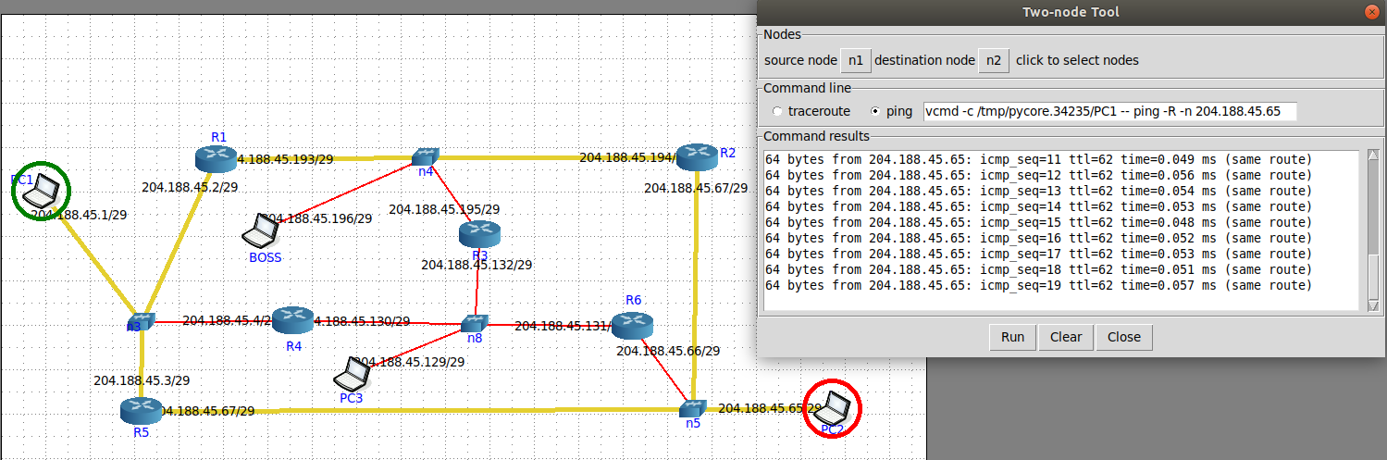

PC3-BOSS

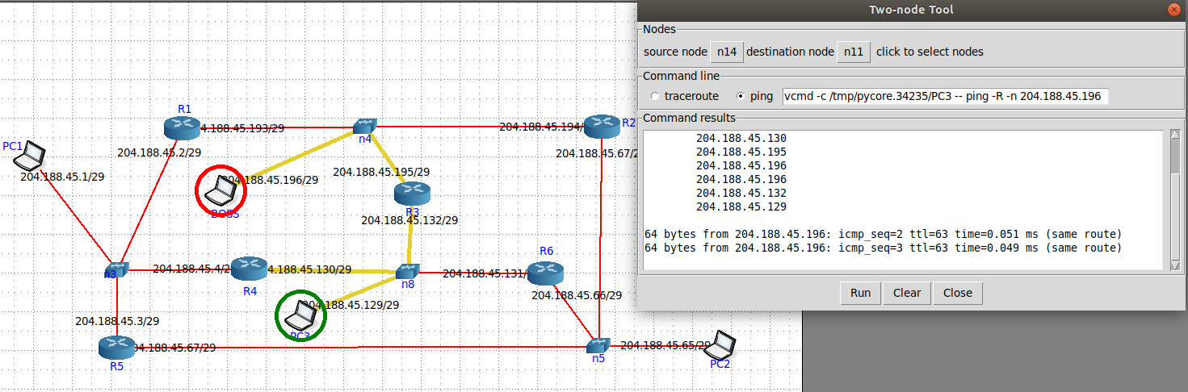

Ping PC1-PC3

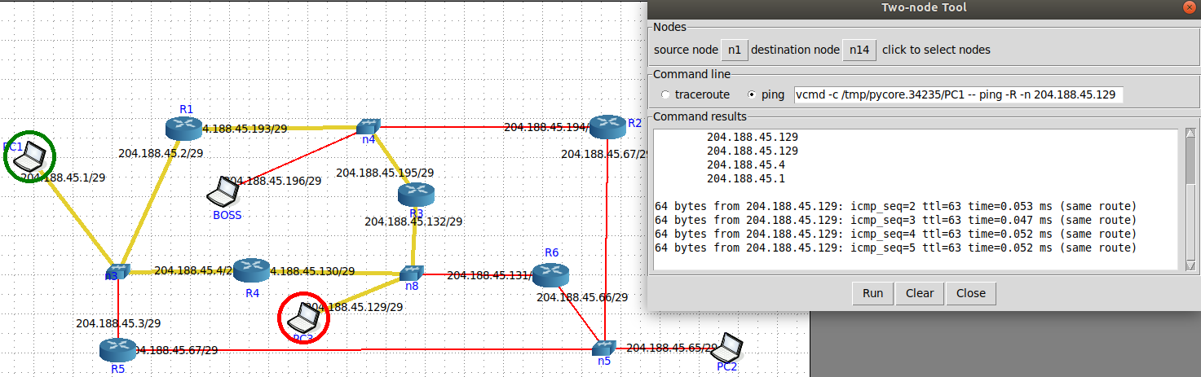

Ping PC2-PC3

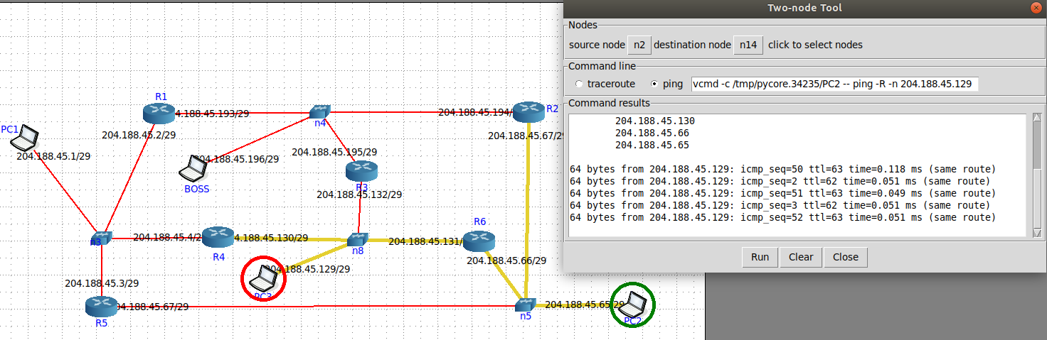

Ping PC2-BOSS

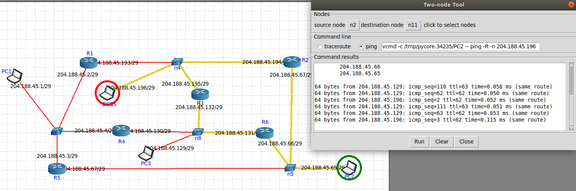

1. Пример удаления маршрута

В роутере R1 удалим маршрут на 204.188.45.64/29

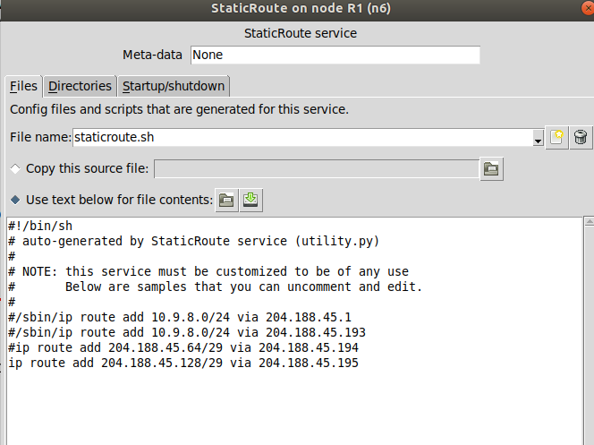

Ping между PC1 и PC2 отсутствует

